Vedomostný test pre Odborné učilištia

- Doplňte správne slová do textu:
náboženské, majetok, 15 rokov, narodenia, prislúchajú, farbu, neprislúchajú

Ľudské práva .................................... každému človeku od ................................., bez ohľadu
na .............................................. pleti, vek, pohlavie, .................................... vyznanie.

Správna odpoveď:
Ľudské práva prislúchajú každému človeku od narodenia, bez ohľadu
na farbu pleti, vek, pohlavie, náboženské vyznanie.

- Na čo slúžia ľudské práva?

- Majú zaistiť spravodlivé zaobchádzanie so všetkými ľuďmi.
- Aby nebol na zemi neporiadok.
- Aby sa niektorým ľuďom darilo lepšie ako iným.

- Autorom knihy Prostonárodné slovenské povesti je:

- Ondrej Sliacky
- Pavol Dobšinský
- Mária Ďuríčková

- Zložte a napíšte vetu z nasledujúcich slov:
sú rovní. Všetci si ľudia

...................................................................................................................................
Správna odpoveď: Všetci ľudia sú si rovní.

- Rozprávky podľa autorstva delíme na:

- umelé a ľudové
- umelecké a ľudové
- moderné a klasické

- V minulosti si ľudia nevedeli vysvetliť vznik sveta a javy v prírode.
Preto vznikali vymyslené príbehy:

- rozprávky
- povesti
- báje

- Ako vznikli Tatry podľa prečítanej báje:

- obri- synovia otca Tatrana sa prepadli
- obri- synovia otca Tatrana skameneli
- synovia otca Tatrana poprinášali na to miesto skaly z celého okolia

- Ktoré ľudské právo bolo porušované v rozprávke Otcovská rada?

- právo na nedotknuteľnosť obydlia
- právo na vzdelanie
- právo na život

- Do akého literárneho druhu patria rozprávky, povesti a báje?

- dráma
- lyrika
- epika

- Má každý človek, ktorý žije na zemi ľudské práva?
Viac odpovedí je správnych!

- Práva majú všetci ľudia bez ohľadu na vek, farbu pleti, pohlavie, náboženské vyznanie.
- Práva majú iba silní, bohatí a zdraví.
- Práva majú iba dospelí.
- Práva prislúchajú každému človeku od narodenia.

- Ako sa šírili ľudové rozprávky, povesti a báje?

- zapisovaním
- ústnym podaním
- požičiavaním kníh

- V akej rozprávke vystupovali postavy: macocha, mladý pán, zlaté kačičky?

- Ružová Anička
- Najvzácnejší poklad
- Otcovská rada

- Ktorá medzinárodná organizácia sa zaoberá dodržiavaním ľudských práv?
- OSN
- NATO
- UNESCO

- Dielo Otcovská rada je:
- báj
- rozprávka
- povesť

- Dielo Tri prúty kráľa Svätopluka je:
- báj
- rozprávka
- povesť

- Medzi základné znaky rozprávky patrí:

- bohatí víťazia nad chudobnými
- dobro víťazí nad zlom
- zlo zvíťazí nad dobrom

- Pomenuj slovenských rozprávkarov:
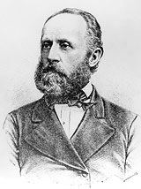 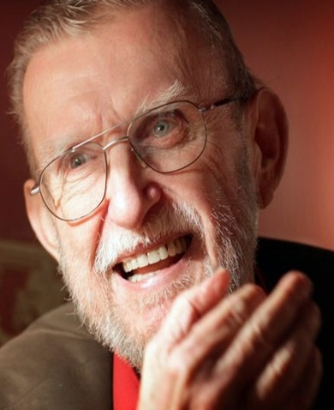 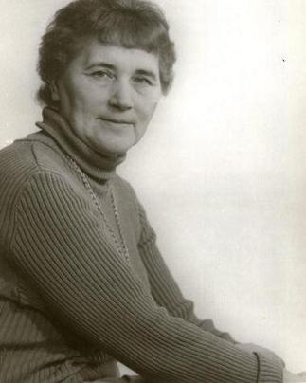 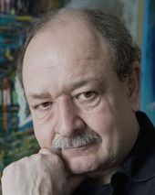Správna odpoveď:
Pavol Dobšinský Ľubomír Feldek Mária Ďuríčková Daniel Hevier

- Čím sa odlišuje povesť od rozprávky?
- povesť sa opiera o skutočnosť
- ničím, sú rovnaké
- rozprávka je kratšia ako povesť

- Označte ľudské práva, ktoré sú porušované v ukážke rozprávky:
Viac odpovedí je správnych!

„Tu macocha všetko len pre svoju Katušu... Aničke nič, iba ovsený chlebík, plátennú sukienku a
robotu na všetky strany. Pritom ale vynadala jej každý deň. Ani tej radosti s kačičkami jej nedopriala.“

- právo na ochranu ľudskej dôstojnosti
- právo na nedotknuteľnosť obydlia
- právo na ochranu zdravia
- právo na osobnú slobodu a zákaz nútených prác a služieb
- právo na komunikáciu

- Ktorý z týchto znakov je znak OSN:

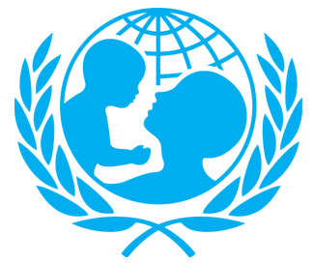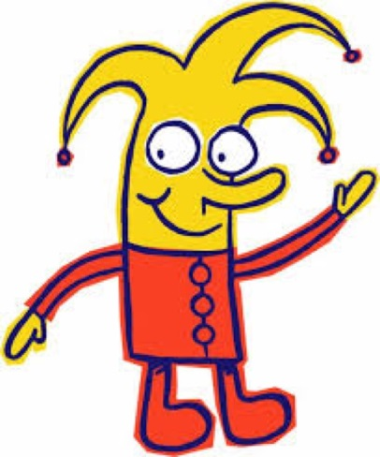
a) b) c)

Vedomostný test pre SOŠ

- Doplňte správne slová do textu:
náboženské, majetok, 15 rokov, narodenia, prislúchajú, farbu, neprislúchajú

Ľudské práva .................................... každému človeku od ................................., bez ohľadu
na .............................................. pleti, vek, pohlavie, .................................... vyznanie.

Správna odpoveď:
Ľudské práva prislúchajú každému človeku od narodenia, bez ohľadu
na farbu pleti, vek, pohlavie, náboženské vyznanie.

- Na čo slúžia ľudské práva?

- Majú zaistiť spravodlivé zaobchádzanie so všetkými ľuďmi.
- Aby nebol na zemi neporiadok.
- Aby sa niektorým ľuďom darilo lepšie ako iným.

- Autorom knihy Prostonárodné slovenské povesti je:

- Ondrej Sliacky
- Pavol Dobšinský
- Mária Ďuríčková

- Zložte a napíšte vetu z nasledujúcich slov:
sú rovní Všetci si ľudia

...................................................................................................................................
Správna odpoveď: Všetci ľudia sú si rovní.

- Rozprávky podľa autorstva delíme na:

- umelé a ľudové
- umelecké a ľudové
- moderné a klasické

- V minulosti si ľudia nevedeli vysvetliť vznik sveta a javy v prírode.
Preto vznikali vymyslené príbehy:

- rozprávky
- povesti
- báje

- Ako vznikli Tatry podľa prečítanej báje:

- obri- synovia otca Tatrana sa prepadli
- obri- synovia otca Tatrana skameneli
- synovia otca Tatrana poprinášali na to miesto skaly z celého okolia

- Ktoré ľudské právo bolo porušované v rozprávke Otcovská rada?

- právo na nedotknuteľnosť obydlia
- právo na vzdelanie
- právo na život

- Do akého literárneho druhu patria rozprávky, povesti a báje?

- dráma
- lyrika
- epika

- Má každý človek, ktorý žije na zemi ľudské práva?
Viac odpovedí je správnych!

- Práva majú všetci ľudia bez ohľadu na vek, farbu pleti, pohlavie, náboženské vyznanie.
- Práva majú iba silní, bohatí a zdraví.
- Práva majú iba dospelí.
- Práva prislúchajú každému človeku od narodenia.

- Ako sa šírili ľudové rozprávky, povesti a báje?

- zapisovaním
- ústnym podaním
- požičiavaním kníh

- V akej rozprávke vystupovali postavy: macocha, mladý pán, zlaté kačičky?

- Ružová Anička
- Najvzácnejší poklad
- Otcovská rada

- Ktorá medzinárodná organizácia sa zaoberá dodržiavaním ľudských práv?
- OSN
- NATO
- UNESCO

- Mytológia je:
- sústava povestí jedného národa
- sústava bájí jedného národa
- kniha rozprávok

- Zaraď diela do správneho „okienka“:

ROZPRÁVKA | POVESŤ | BÁJ

Otcovská rada, Ako Tatry dostali svoje meno..., Košický hrad, Ružová Anička,
Tri prúty kráľa Svätopluka

Správna odpoveď:
ROZPRÁVKA | POVESŤ | BÁJ
Otcovská rada  Ružová Anička | Košický hrad  Tri prúty kráľa Svätopluka | Ako Tatry dostali svoje meno...

- Medzi základné znaky rozprávky patrí:

- bohatí víťazia nad chudobnými
- dobro víťazí nad zlom
- zlo zvíťazí nad dobrom

- Pomenuj slovenských rozprávkarov:
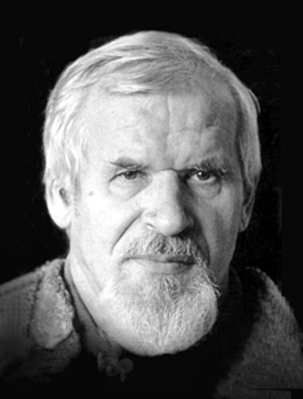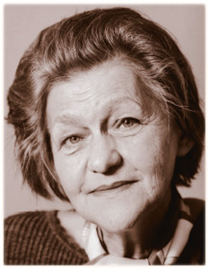
Správna odpoveď:
Milan Rúfus Krista Bendová Mária Ďuríčková Daniel Hevier

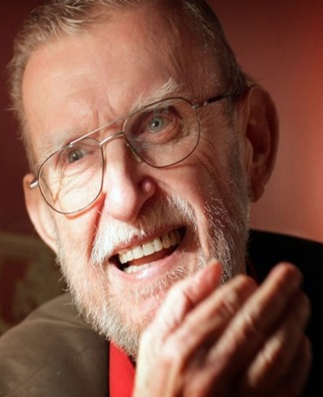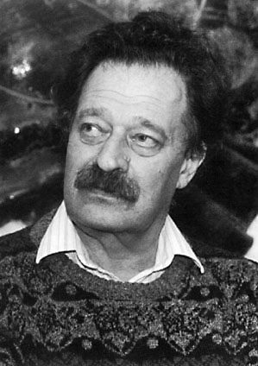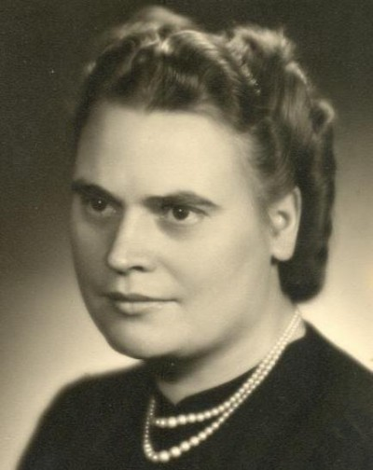
Pavol Dobšinský Ľubomír Feldek Tomáš Janovic Mária Rázusová Martáková

- Čím sa odlišuje povesť od rozprávky?
- povesť sa opiera o skutočnosť
- ničím, sú rovnaké
- rozprávka je kratšia ako povesť

- Označte ľudské práva, ktoré sú porušované v ukážke rozprávky:

„Tu macocha všetko len pre svoju Katušu... Aničke nič, iba ovsený chlebík, plátennú sukienku a
robotu na všetky strany. Pritom ale vynadala jej každý deň. Ani tej radosti s kačičkami jej nedopriala.“

- právo na ochranu ľudskej dôstojnosti
- právo na nedotknuteľnosť obydlia
- právo na ochranu zdravia
- právo na osobnú slobodu a zákaz nútených prác a služieb
- právo na komunikáciu

- Ktorý z týchto znakov je znak OSN:

a) b) c)

